Министерство образования Республики Беларусь

БЕЛОРУССКИЙ ГОСУДАРСТВЕННЫЙ УНИВЕРСИТЕТ

Факультет прикладной математики и информатики

Снежко Лев Владимирович

Конфигурация RIPv2 и её проверка

Отчет по лабораторной работе № 9,
вариант 26
( “Компьютерные сети”)

студента 3-го курса 3-ой группы

Преподаватель
Рябый В.В.

Минск 2025

Вариант | Сеть 1 - 6
26 | 211.16.1.0/24  211.16.2.0/24  211.16.3.0/24  211.16.4.0/24  211.16.5.0/24  211.16.6.0/24

1. Задание 1. Проектирование сети
- Согласно вашему варианту задания составьте адресную схему сети.
- Используя CLI настроить сетевые интерфейсы всех устройств.
- Перед настройкой RIP назначьте IP-адреса и маски всем интерфейсам, задействованным в маршрутизации. Задайте при необходимости тактовую частоту для последовательных каналов.
- Подсети и интерфейсы маршрутизаторов подписать
Вставить несколько скриншотов настройки сетевых интерфейсов.
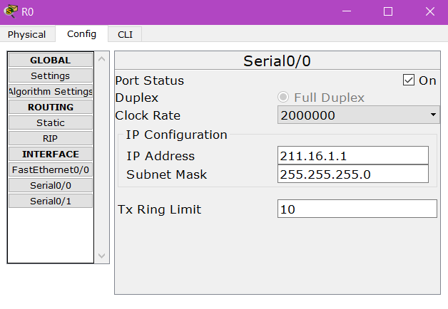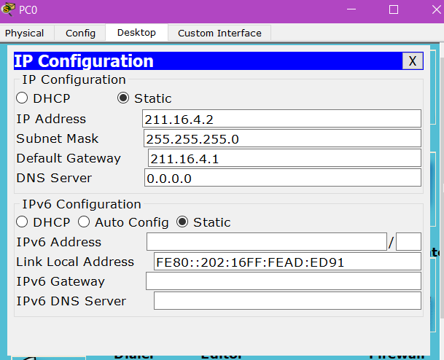
Вставить схему сети модели №1
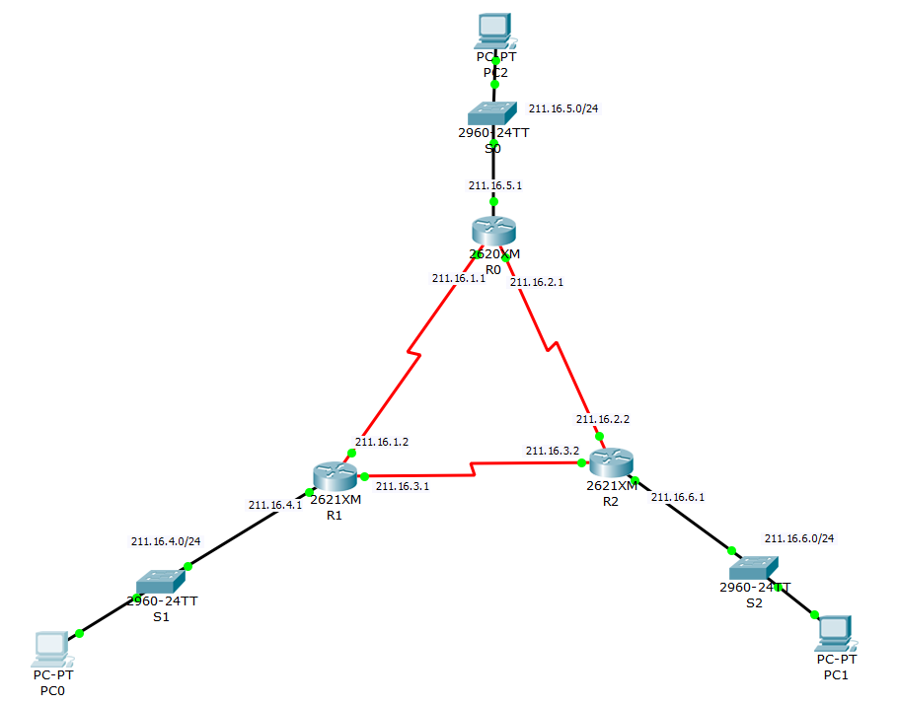
- После завершения базовой настройки выдайте таблицы маршрутизации и проанализируйте их содержимое.
Вставить таблицы маршрутизации роутеров.
Ваш анализ ТМ
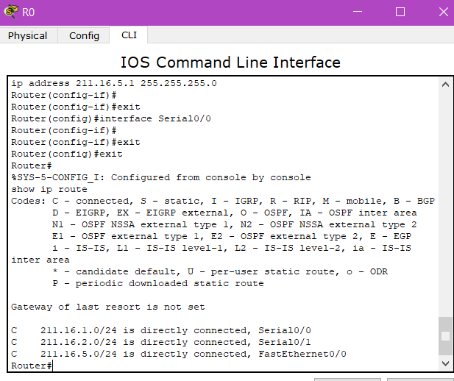
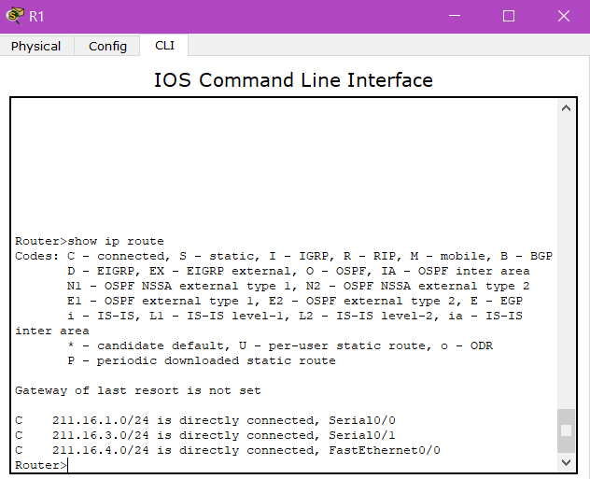
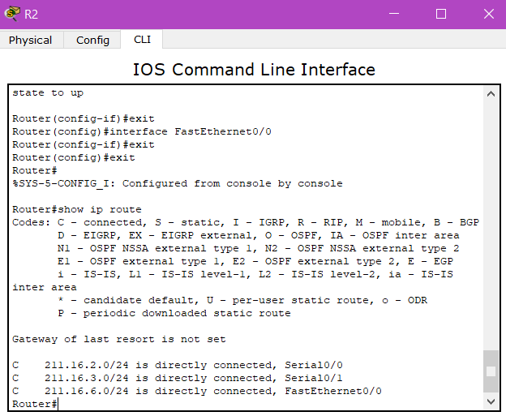
Перейдите к настройте протокола RIP.

2. Задание 2

7. Согласно вашему варианту задания, настройте RIPv2 на маршрутизаторах.
Вставить скриншоты настройки протокола.
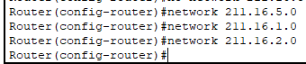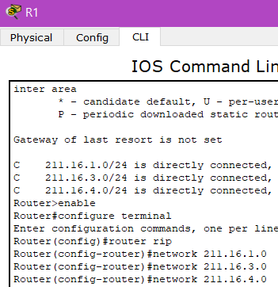
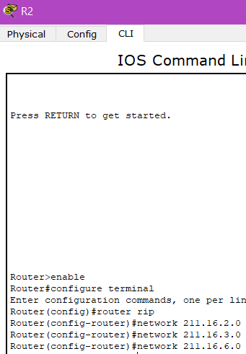
Отметить особенности протокола RIP.

3. Задание 3. Тестирование протокола RIP
8. Использовать команды show ip protocols для инсталлированных протоколов и команду show ip route для просмотра таблиц маршрутизации всех маршрутизаторов.
Вставить скриншоты выполнения двух команд с комментариями.
Вставить анализ таблиц ТМ до тестирования сети
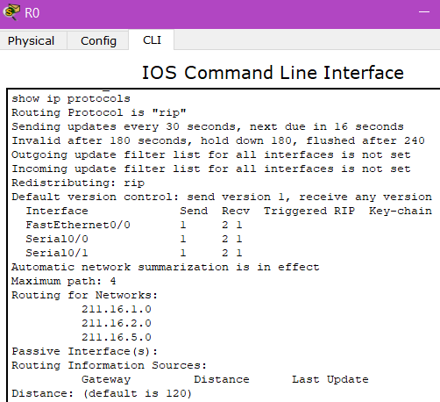
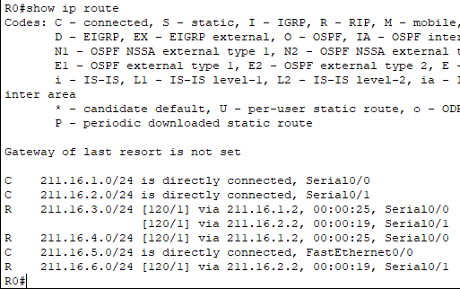
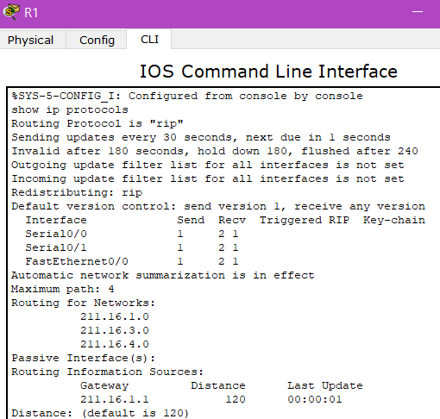
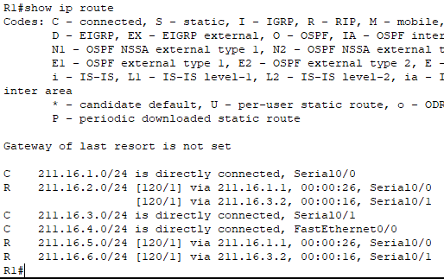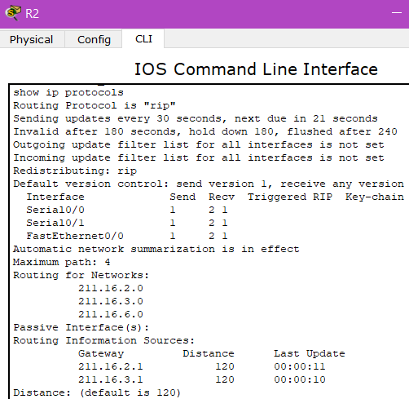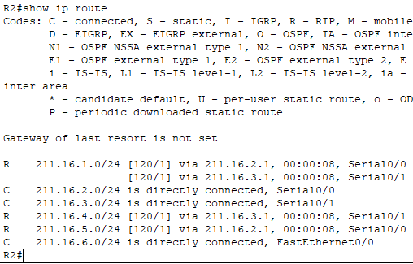
- Результаты тестирования представить в отчете.
Вставить скриншоты результатов тестирования
Вывод по результату тестирования
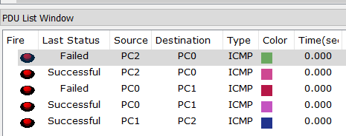
Все узлы достижимы
- Сделать анализ таблиц маршрутизации, полученных в заданиях 5 и 9
В таблицах присутствуют все маршруты

4. Задание 4. Конфигурирование пассивных интерфейсов

- Для заданной сети для всех маршрутизаторов определить и настроить пассивные интерфейсы.
Зачем иногда нужны пассивные интерфейсы?.
Вставить скриншоты,
ответить на вопросы
Пассивные интерфейсы нужны для оптимизации работы протокола RIP. Принцип их работы основан на соображении, что нет необходимости отправлять пакеты RIP в целевые сети без маршрутизаторов. Пассивные интерфейсы – это интерфейсы маршрутизатора, через которые он не рассылает пакеты RIP.
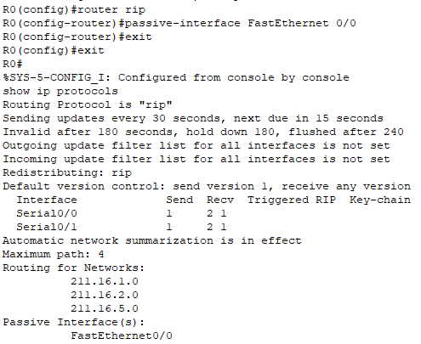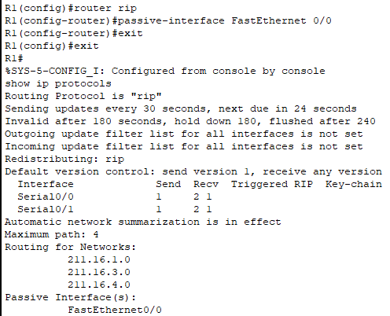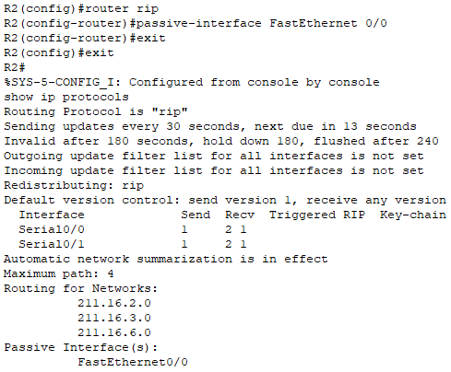
- Сравнить объем трафика c трафиком в предыдущих заданиях.
Объем трафика уменьшился из-за введения пассивных интерфейсов (соответственно исключения этих интерфейсов из рассылки RIP)

5. Задание 5. Тестирование сети
- Используя команды (какие?) и как Вы сможете проверить достижимость всех узлов пользователей.
Вставить несколько скриншотов проверки достижимости
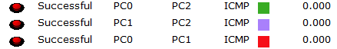
- Выдать снова таблицы маршрутизации всех трех маршрутизаторов.
Можете воспользоваться любыми допустимыми средствами.
Проанализируйте ранее выданные и сейчас таблицы маршрутизации
Вставить анализ таблиц маршрутизации выданных сейчас и ранее.
Более подробно на одном из маршрутизаторов
В таблицах маршрутизации присутствуют все маршруты между подсетями, что подтверждается пингами подсетей. Маршруты, полученные по протоколу RIP отмечены буквой R.
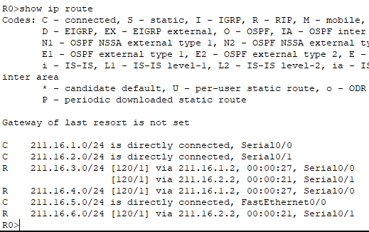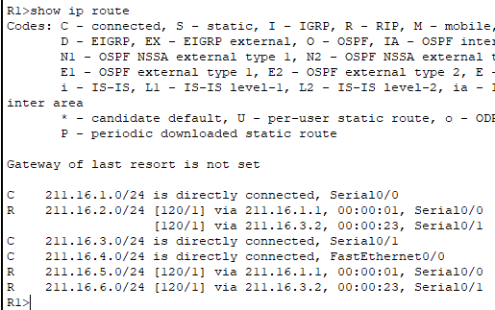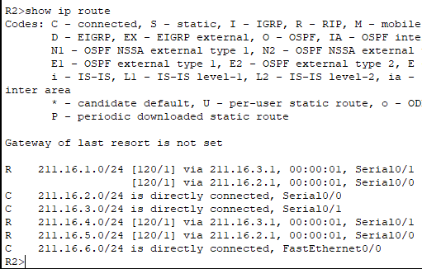

- Сохраните модель в файле №группа_Lab9_FIO_01.pkt.
- Создайте модель сети №2 (сделайте копию модели сети в файле №группа_ Lab9_FIO_02.pkt.)
Далее продолжайте работать только с моделью №2 в файле
№группа_ Lab9_FIO_02.pkt
- Разорвите канал связи между какой-нибудь парой смежных маршрутизаторов ( например; вытащили кабель из порта ) схема должна быть представлена в отчете.
Вставить схему сети модели №2 с разорванным каналом связи
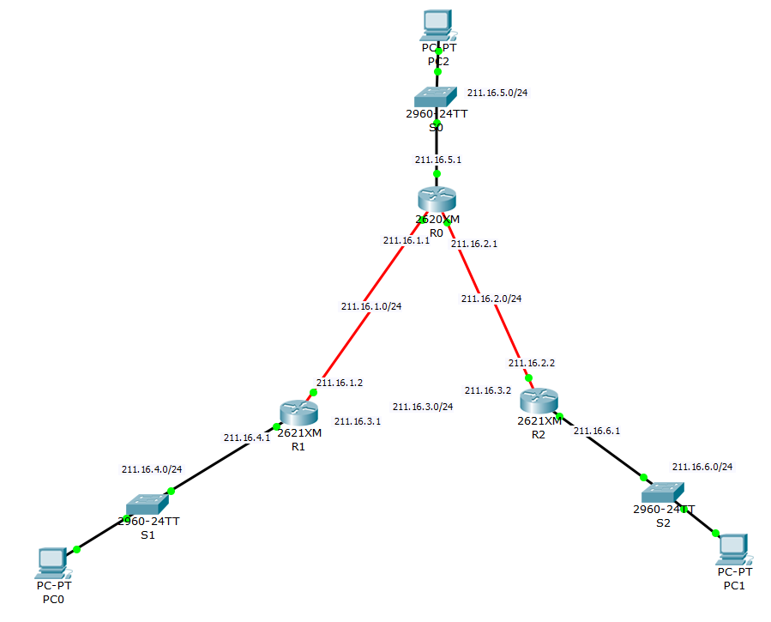

- Снова проверить достижимость всех узлов пользователей.
Вставить несколько скриншотов проверки достижимости
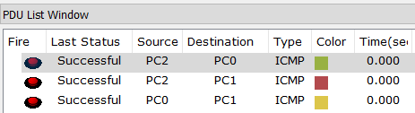

- Снова выдать таблицы маршрутизации всех трех маршрутизаторов.
- Проанализировать таблицы маршрутизации до и после разрыва канала связи. Сделать выводы.
Вставить ТМ (пункт 19), проанализировать и сделать выводы.
Через некоторое время после разрыва канала связи таблицы маршрутизации изменились, адаптируясь к изменениям в сети.
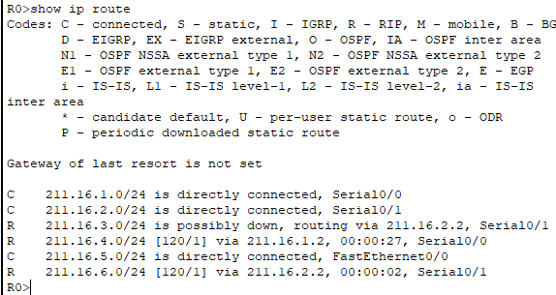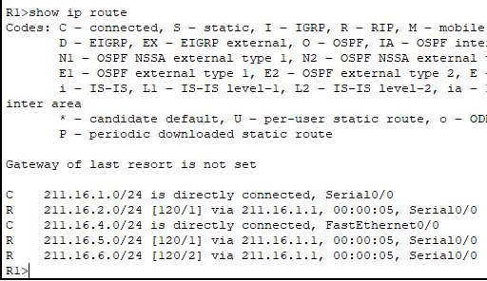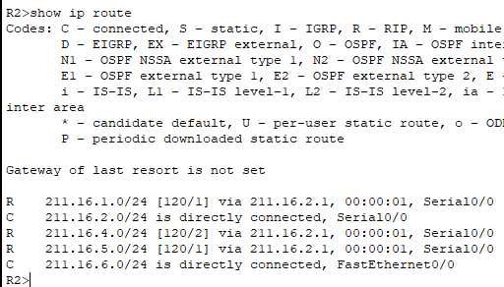

- Создайте модель сети №3 (сделайте копию модели сети в файле
№группа_ Lab9_FIO_03.pkt.).
Восстановите Разорванный канал связи в пункте 17.
Снова проверить достижимость всех узлов пользователей. Проанализировать таблицы маршрутизации после разрыва (были уже получены в пункте 19) и после восстановления канала связи.
Сделать выводы
Вставить ТМ и сделать анализ содержимого ТМ после разрыва и восстановления.
После восстановления каналов связи спустя некоторое время исходные маршруты восстановились.
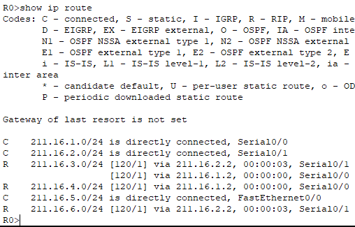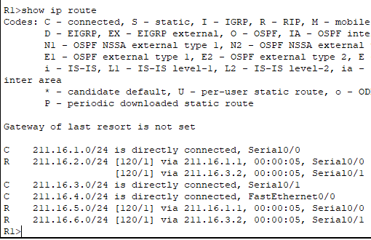
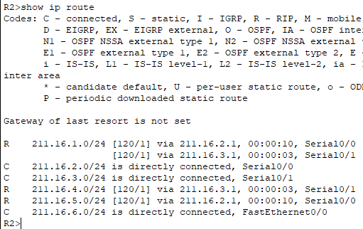

.

6. Задание 6. Тесты
Дать письменно в отчете аргументированные ответы на следующие вопросы.
- Может ли работать маршрутизатор, не имея таблицы маршрутизации? Варианты ответов:
а) может, если выполняется маршрутизация от источника;
б) нет, это невозможно;
в) может, если в маршрутизаторе задан маршрут по умолчанию;
г) может, если выполняется лавинная маршрутизация

Ответ: б) нет, это невозможно;
- Можно ли обойтись в сети без протоколов маршрутизации?

Да, но только если настроена статическая маршрутизация или хотя бы маршрут по умолчанию

- По какой причине в протоколе RIP расстояние в 16 хопов между сетями полагается недостижимым?
Варианты ответов:
а) поле, отведенное для хранения значения расстояния,
имеет длину 4 двоичных разряда;
б) сети, в которых работает RIP, редко бывают большими;
в) для получения приемлемого времени сходимости алгоритма.

Ответ: а) поле, отведенное для хранения значения расстояния,
имеет длину 4 двоичных разряда;

7. Дополнительное задание 7 (только для желающих).
Легенда
- Создайте модель№4 сети (сделайте копию модели (№группа_Lab9_ФИО_02.pkt ) сети в файле №группа_Lab9_ФИО_04.pkt).
Далее продолжайте работать только с моделью №4 в файле №группа_Lab9_ФИО_04.pkt.
- В силу экономических, политических или иных причин, а скорей всего по вине студента-стажера администратора сети 192.168.5.0 был разорван канал связи между парой смежных маршрутизаторов R2 и R3 (см. например; как на рисунке ниже).

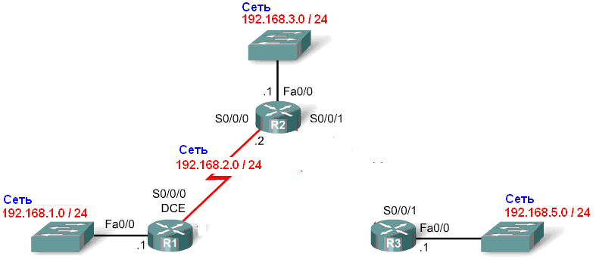
Рисунок 12
- Решение проблемы студентом стажером.
Администратор сети 192.168.5.0 (студент_стажер ФПМИ Иванов), чтобы скрыть эту ситуацию (см. п.2), и свою вину от своего руководства и как то оживить сеть, подпольно подсоединил временно свой маршрутизатор R3 к коммутатору-хабу сети 192.168.1.0. Кстати, администратором сети 192.168.1.0 был хороший друг нашего студента (также ФППИ –шник). Схему временного подключения представить в отчете. (Сетевые адреса сохранить из вашего варианта задания).
Вставить схему сети модели №4 с подпольным подключением.
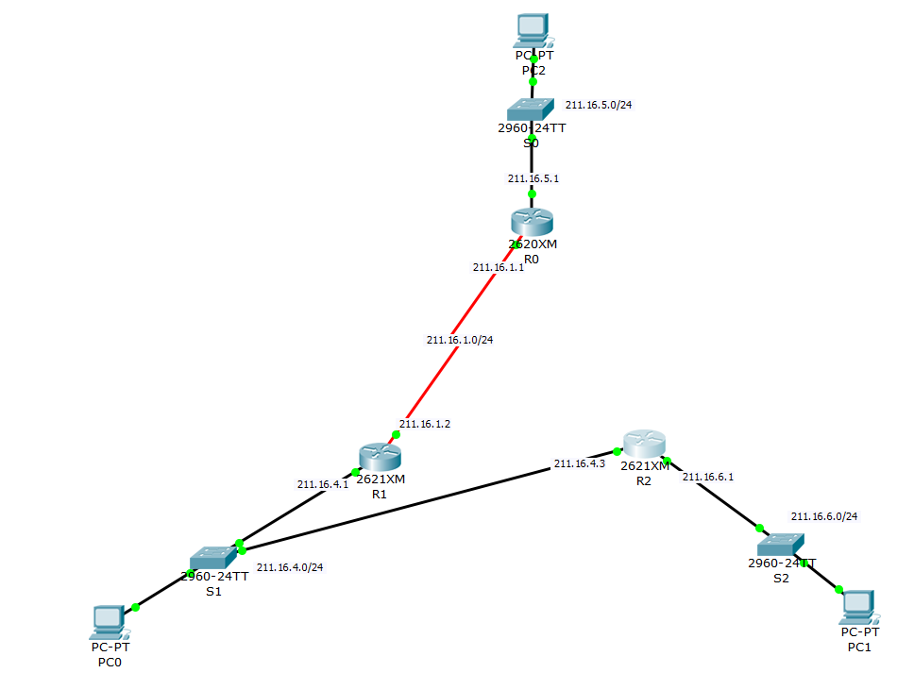
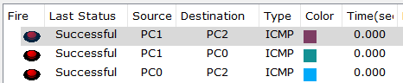
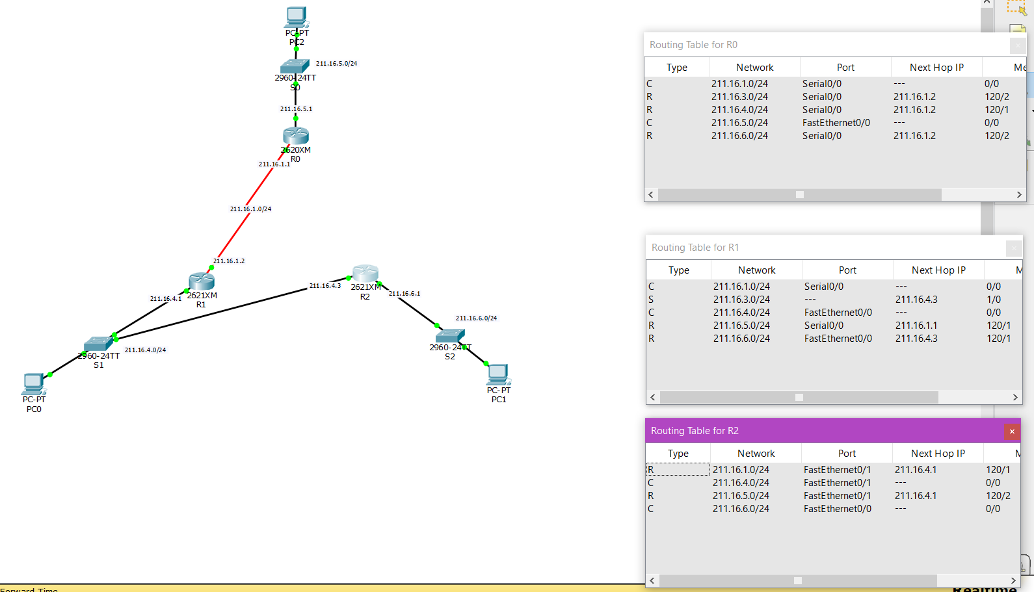

- Оценить решение студентов.
  - Снова проверить достижимость всех узлов пользователей.
  - Опять выдать таблицы маршрутизации всех трех маршрутизаторов.
  - Выполнить сравнительный анализ таблиц маршрутизации.

Из таблиц маршрутизации исчезли удаленные маршруты. Благодаря помощи хорошего друга нашего студента появилась возможность перенастроить маршрутизацию на R1 и с помощью динамической маршрутизации восстановить маршруты в сеть 211.16.6.0. Теперь все маршруты в сети 211.16.4.0, 211.16.6.0 идут через роутер R1.
Оценка действий студента. В качестве временного решения неплохо, но в случае выхода R1 из строя последний маршрут в R2 станет неактуальным. К тому же неизвестно, как долго R1 сможет справляться с возросшей нагрузкой. Поэтому рекомендуется как можно скорее восстановить исходную схему сети.

